目录
一、 艾会网简介 1
二、 学术会议管理系统 1
（一） 版本划分 1
（二） 系统特色 2
（三） 单会版主要功能 3
（四） 典型客户 4
（五） 典型案例 5
三、 会务服务 7
四、 财务服务 8
五、 出版服务 9
六、 常见问题 9
七、 常见操作截图 11
八、 部分会议网站截图 14

艾会网简介
艾会网（https://www.aconf.cn）是专业的学术活动平台，它服务于全世界所有与学术、科研以及行业科技有关的会议、研讨班、培训和讲座。艾会网希望利用互联网和信息技术来帮助传统学术活动提高组织效率和效果，渐进式地革新学术交流和知识传播方式。
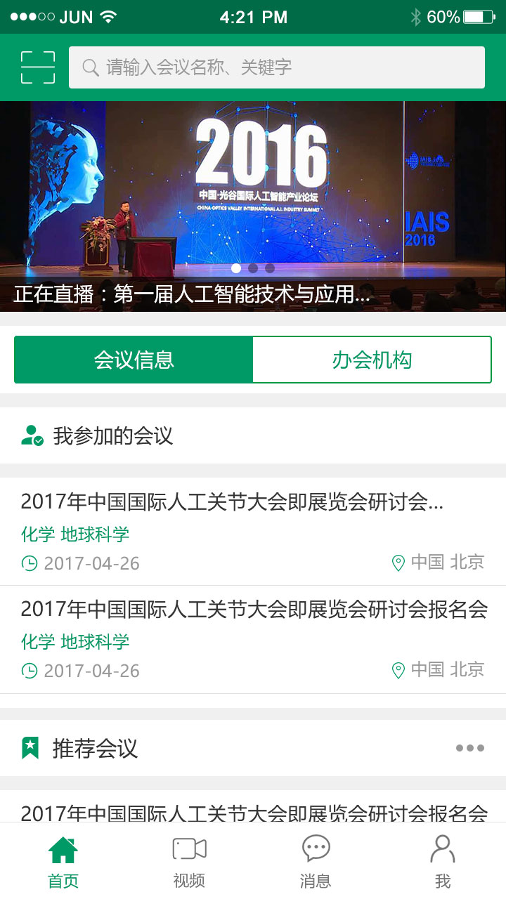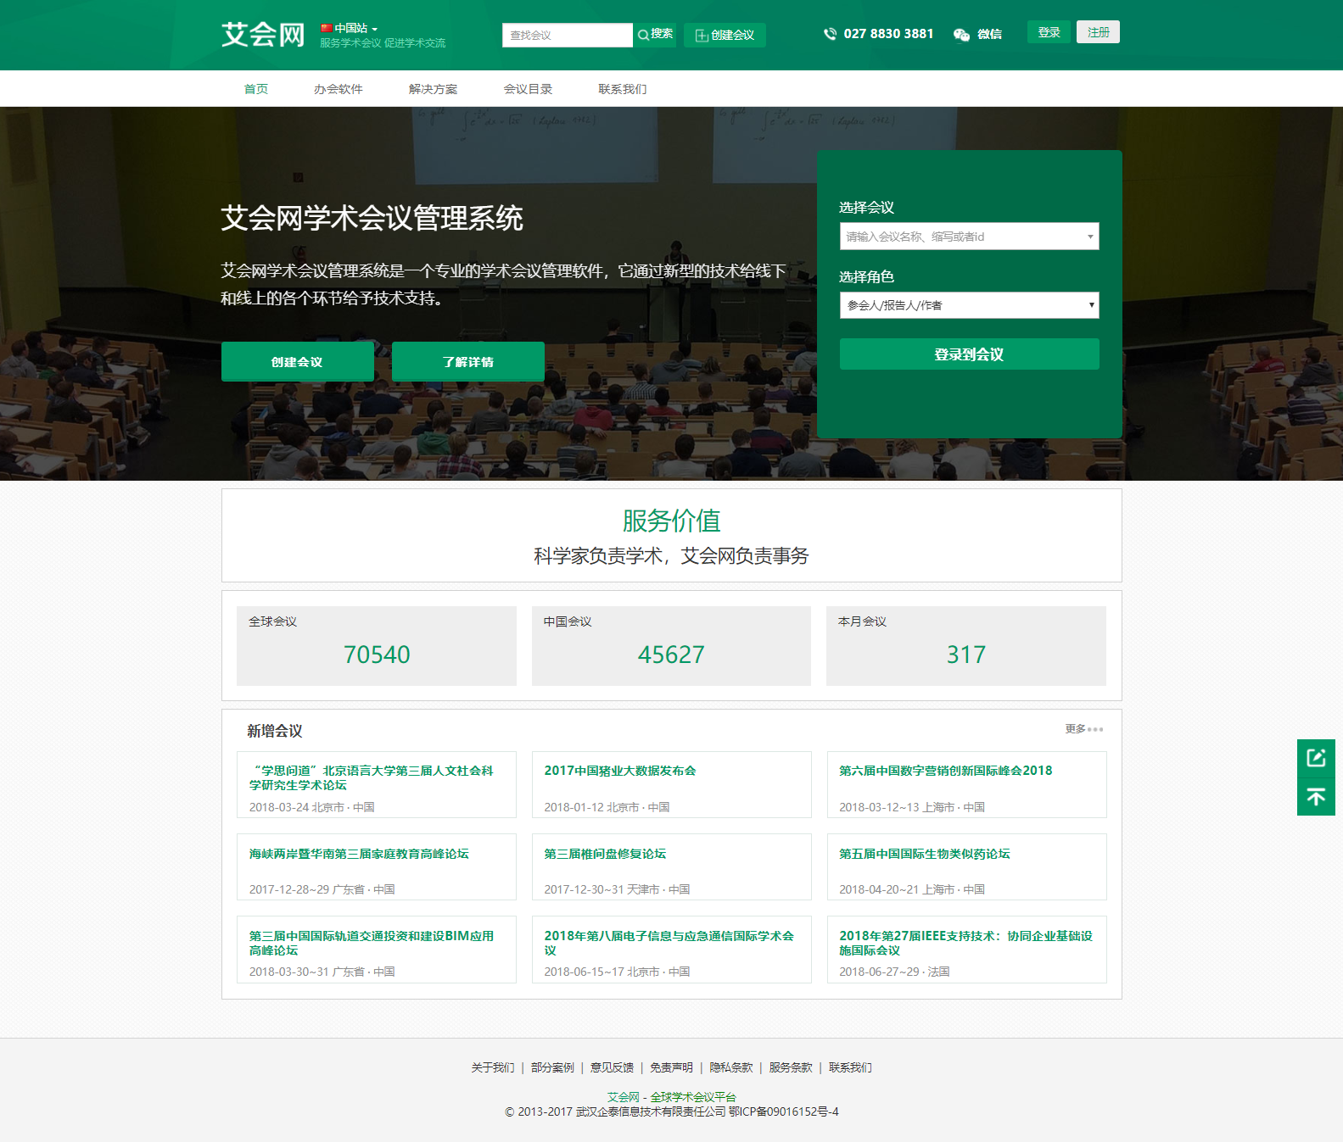
艾会网APP 艾会网中国站
目前，艾会网是全球最大的学术会议平台和领先的学术会议管理工具提供方。

学术会议管理系统
艾会网学术会议办会系统是专业的学术活动全周期管理SAAS软件，它可以给各种规模的学术会议、研讨会以及讲座提供全周期的线上线下的会务支持。
从2013年艾会网第一版办会系统上线到2017年4月1日第三版办会系统上线，前后历时4年，不断改进和完善的会议系统，让办会更加便利。
- 版本划分
艾会网学术会议办会系统分为单会版、机构版和知识库版三种：
- 单会版
单会版满足单个学术活动的需求。
- 机构版
机构版满足学会、协会、科研机构、医院、企业、会务公司等办会机构的多个学术活动管理需求。
- 知识库版
此版在机构版的基础上增加机构知识库等功能。
知识库版在机构版的基础上，增加了机构知识库管理功能：包括报告视频和PPT统一存储，并向机构内部分享，并可选择性对外开放获取。
艾会网为学术会议办会系统知识库版的用户提供了数据采集、整理加工和存储服务等知识库建设服务。
- 系统特色
- 多方位发布
使用艾会网学术活动管理系统，意味着您可以选择将您的会议信息发布到艾会网的多个信息发布平台：艾会网中国站、艾会网全球站和艾会网APP。
- 全球化
支付方面不仅提供支付宝、微信、银联网银等在线支付方式，还支持VISA、MASTER、JCB国际信用卡支付，支持13个币种。
会议系统可无限拓展到各种语言，目前已提供简体中文和英文两种语言包，可满足绝大多数学术会议的需要。
提供时区转化，为全球各个时区的人提供准确的时间信息。
- 网站可视化编辑
会议系统提供的网站建站功能，可以方便的创建网页，像word一样编辑网页。
- 直播扩大了会议的影响力
系统提供直播功能，可以让不能到现场的人也能参与会议。
- 点播让学习不仅限于会议期间
系统提供视频点播功能，让参会人在会后还可以重温会议的报告内容，提高了会议的知识传播效果。
- 即时通讯功能增加了会议的社交属性，提高会议交流效果
通过系统的即时通讯功能，不仅方便参会人和会议主办方及时沟通交流，而且参会人之间、参会人和报告人之间还可以进行及时沟通，交换信息，从而终结参会人为交流而来，结果却一个人也没结识而走的尴尬结局。
- 知识库，让知识留住
通过系统的知识库功能，可以将会议的报告、视频、PPT以及相关数据进行加工，形成机构数据库，以便于您所在机构的会员或者员工学习。同时也可以在机构主页上展示，提高机构的形象。
- 多终端可用
系统可在PC、PAD和手机上使用。
- 线上线下支持
系统不仅支持线上的业务管理，还能支持会议现场的会议管理。通过验证码和二维码来实现签到、交友和支付等众多事务。
- 设备简单
系统采用可以方便获取的电脑或者手机完成作业，不需要其它设备，让会务筹备和执行都很简单，同时也降低了成本。
- 单会版主要功能
报告人管理
报告管理
酒店预订系统
注册系统
投审稿系统
现场签到
胸牌打印
直播系统
在线支付
新闻管理
会议日程
工作人员管理
照片管理
会议网站
短信和邮件系统
APP
用餐管理
社交系统
微信公众号管理

- 典型客户
- 学会、协会
- 中国微米纳米技术学会
- IEEE，全球
- 巴尔干半岛环境学会，罗马尼亚
- International Society of Geospatial Health，意大利
- 中国环境科学学会
- 中国光学工程学会
- 中国声学学会
- 中国化工学会
- 中国交通运输协会
- 中国土壤学会
- Europe - Balkan Environmental Association，罗马尼亚
- ASCE Pipelines Division，美国
- Dhumra Mahate Information and Communications Technology Associates，印度
- International Water, Air and Soil Conservation Society，马来西亚
- Transnational Corporations Council of Studies，加拿大
- 高校
- 西安交通大学
- Bharath University，印度
- SSN, Anna University，印度
- 华南理工大学
- Research Center for Metrology – Indonesia Institute of Science，印度尼西亚
- Paris School of Business，法国
- 西南财经大学
- University Malaysia Sabah，马来西亚
- University of Tehran，土耳其
- Ivan Franko Lviv National University，乌克兰
- 实验室
- 机械制造系统工程国家重点实验室
- 电力设备电气绝缘国家重点实验室
- 绿色建材国家重点实验室
- 研究机构
- 中国农科院农业传媒与传播研究中心
- 中科院计算技术研究所
- National Institute of Marine Research and Development，罗马尼亚
- 中国电子商务案例中心
- 中科院海洋研究所
- 企业
- 中国化工信息中心
- 百奥泰集团
- 生物谷
- Research Publishing，印度
- 阿趣生物
- Conference LLC，美国
- 中国仪器网
- Centre for Multidisciplinary Research, Innovation and Collaboration，英国
- 医院
- 北京大学第一医院
- 中国医学科学院阜外医院
- 典型案例
- 材料学、材料工程
- 中国稀土学会2017学术年会，中国·北京
主办方：材料仪器网
- 第六届纳米科技大会，新加坡
主办方：百奥泰集团
- 土木工程
- 2016第三届土木工程国际学术交流会议，中国
主办方：湖北省土木建筑学会
- 2017（第六届）国际桥梁与隧道技术大会，中国·上海
主办方：中国土木工程学会
- 医学
- 2017中国（太原）第四届世界骨科大会，中国·太原
主办方：百奥泰集团
- 2016国际创新医疗与大健康产业高峰论坛，中国
主办方：中国光学工程学会
- 第三届世界骨科大会，韩国
主办方：百奥泰集团
- The 9th International Conference and Exhibition on Pharmacovigilance & Drug Safety，德国·慕尼黑
主办方：Conference Series
- The 12th World Pharma Congress，匈牙利·布达佩斯
主办方：Conference Series
- 电子、电力、通讯、计算机技术
- 2016国际光电子与微电子技术及应用学术交流会，中国
主办方：中国光学工程学会
- The 4th International Conference on Electric Power Equipment – Switching Technology（ICEPE-ST 2017），中国
主办方：西安交通大学
- International Conference on Algorithms, Methodology, Models and Applications in Emerging Technologies (ICAMMAET) ，印度
主办方：Bharath University
- 2017 International Conference on I-SMAC (IoT in Social, Mobile, Analytics and Cloud)，美国
主办方：IEEE
- 2017 South Eastern European Design Automation, Computer Engineering, Computer Networks and Social Media Conference，希腊·卡斯托利亚
主办方：IEEE
- 2017 Eighth International Conference on Swarm Intelligence，日本·福冈
主办方：IEEE
- 2017 International Conference on Engineering and Technology，土耳其·安塔利亚
- 主办方：IEEE
- IEEE 2017年无线通信，信号处理和网络国际会议 (WiSPNET 2017)，印度
主办方：SSN
- 生命科学、生物技术
- 第七届基因产业大会，中国
主办方：百奥泰集团
- 2016年中国代谢组学暨多元变量统计分析培训班（第十一期），中国
主办方：上海百趣生物科技有限公司
- 基因编辑学术研讨会，中国·上海
主办方：生物360
- 经济、工商、社会科学
- 第五届中国全渠道零售峰会2017，中国·上海
主办方：决策者集团
- 第三届全球知识经济大会，中国
主办方：百奥泰集团
- 中国心理卫生协会第十次全国心理卫生学术大会，中国·北京
主办方：中国心理学会
- 环境、能源、农业
- 2015 International Conference on Clean Water, Air & Soil，马来西亚
主办方：国际清洁水、空气和土壤学会
- 2017年全国河湖污染治理与生态修复高峰论坛，中国
主办方：全国河湖污染治理与生态修复产业联盟
- 第十三届亚太海洋油气大会2016，印度尼西亚
主办方：决策者集团
- 第五届水产养殖和渔业大会，中国
主办方：决策者集团
- 其它
- 第五届世界海洋大会，中国
主办方：决策者集团
- 2017全国碳纤维产业发展（中航）大会，中国
主办方：中国化工信息中心

会务服务
艾会网提供标准化的性价比最高的会务服务：管控会议过程，降低会议成本，保证会议质量。
特点
- 会务服务费按参会人数/作者人数计取服务费，价格透明。
- 会议服务过程标准化透明化，保证会议质量和结果可控。
- 会议采购透明化，无中间费用，通过艾会网的谈判优势降低采购成本。

- 服务内容
- 会前
  - 协助甲方制定会议计划；
  - 为甲方提供专业的会议咨询服务；
  - 协助甲方制定会议预算；
  - 协助签订酒店、会场、用餐合同；
  - 在投审稿工作中，给予甲方技术支持；
  - 为参会人提供客服服务；
  - 为会议VIP提供交通以及酒店预订服务；
  - 安排旅游服务（如甲方需要）；
  - 物料准备（资料包、胸牌设计、胸牌打印）；
  - 会场其它布置。
- 会期
- VIP接送
- VIP酒店安排
- 参会人酒店安排
- 会场布置与协调
- 用餐安排
- 签到接待
- 发票领取
- 会后
- 和酒店等第三方结算
- 快递发票
- 会议新闻发布
- 会议资料整理
- 服务价格
每参会人/作者98元/150元 （注：单会不低于7500元/每场）

财务服务
艾会网为学术机构提供安全、合法和便捷的财务收款、付款以及结算服务，解决学会、高校和科研工作者组织学术会议的财务处理难题。
服务内容
- 代收款
- 支持支付宝、微信、网银、国际信用卡等在线支付方式。
- 支持汇款转账；
- 支持现金收款；
- 支持人民币、美元、欧元现金和转账支付，支持人民币、美元和欧元等13个币种的在线支付。
- 代开发票
按国家法规以及税务要求开具代开发票，税费由会议组织方承担。
- 代支付与结算
每一笔支付需经会议财务主席授权进行支付。会议后10个工作日内完成会议财务清算，并按照办会单位要求将余款结算到其所指定的账号。
- 资金安全
会议财务主席全程监管收支；按周期出具对账单；保留全程财务凭证。
- IEEE等国际机构会议解决方案
对于IEEE及其分会财务支持的会议提供财务解决方案，不仅提供国内外支付和结算服务，达到IEEE的财务管理要求，而且降低财务成本。
服务价格：总收入的2.5%（注：收款/支出产生的税费由办会单位承担）

出版服务
艾会网为学术会议利用丰富的出版资源，为会议创造高水平的出版机会，提高会议的学术价值。
- 期刊出版
对接高水平的期刊，为期刊创造专刊和正刊出版机会，并负责协调出版过程。
- 论文集出版
- 对接国际高水平出版社，为会议提供中英文论文集出版机会。
- 申请ISBN号，独立出版。
- 对接中国知网提供出版服务。
- 查重服务
利用国际知名出版社广泛认可的查重工具，为会议论文提供查重服务。

常见问题
- 艾会网学术会议办会系统免费吗？
艾会网学术会议管理系统有免费版。艾会网仅在用户需要定制服务时收取一定的服务费。
艾会网学术会议管理系统机构版和知识库版是收费的。
- 如何进入会议管理控制台？
方法一：登录艾会网后，点击“个人中心”菜单选择“我的会议”，打开“我的会议”后，再点击“我管理的会议”，进入“我管理的会议”页面后点击相应的会议下方的“管理会议”链接即可进入；
方法二：如果您为会议创建了会议网站，可以从会议网站登录后，点击会议网站主页“我的信息”框中“管理会议”链接；
方法三：打开https://www.aconf.cn/ccp_会议编号/可直接进入会议管理页面。（注：会议编号需替换为您的会议编号）
- 可以通过在线收款直接入账到办会人的账户吗？
可以。
艾会网目前支持配置会议自有的收款账号，目前支付的在线支付类型有：微信支付、支付宝、银联网银、首信易国际信用卡支付和国内高校常见的校园支付平台。
- 如何让用户汇款来支付订单？
您可以配置自己的汇款收款账号（银行账号和支付宝账号）。
用户汇款后，上传汇款凭证，您再通过会议管理系统审核入账即可。
- 使用艾会网学术会议系统一定要创建会议网站吗？
不一定。
艾会网为每个会议提供一个会议页面，通过这个页面可以满足会议信息展示、在线提交稿件、在线注册、在线缴费、在线预订酒店等等所有能在会议网站完成的事务。
不过，我们建议在您的会议有一定规模，并希望建立会议品牌影响力的情况下，可以创建独立的会议网站。

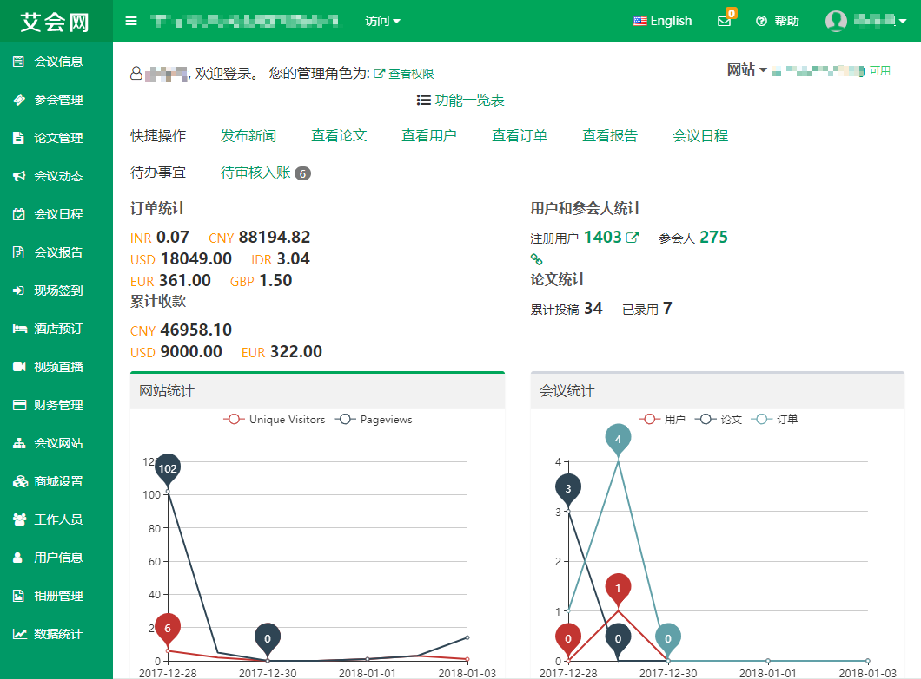
常见操作截图
管理控制台首页
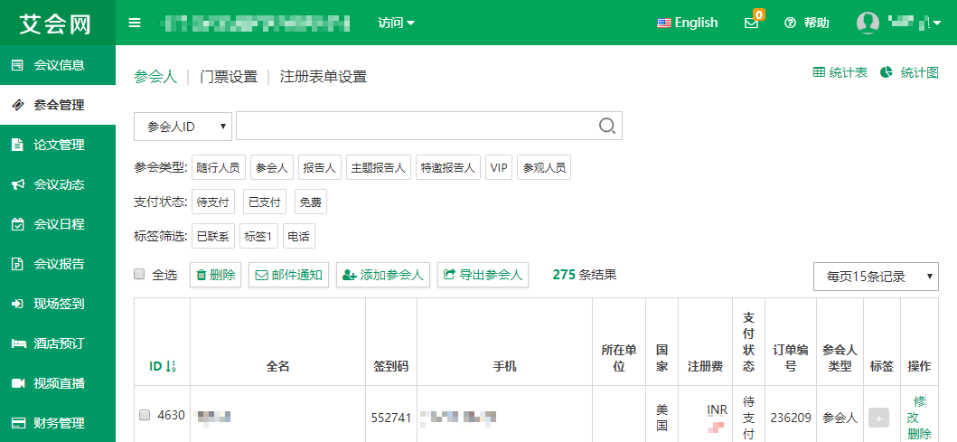
参会人管理
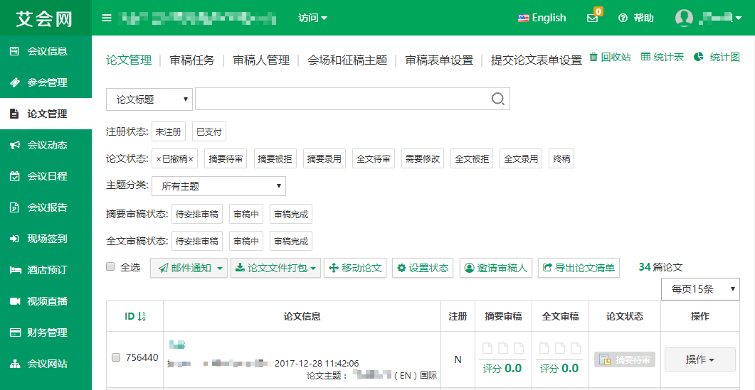
论文管理
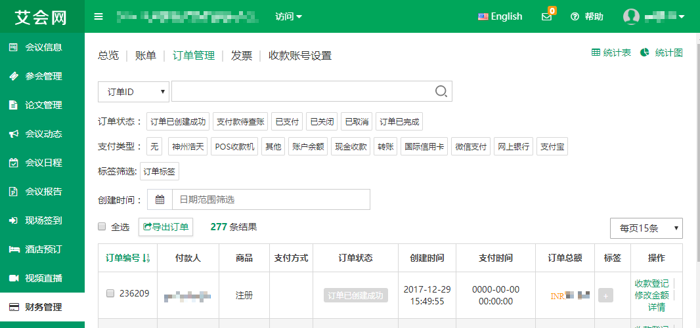
订单管理

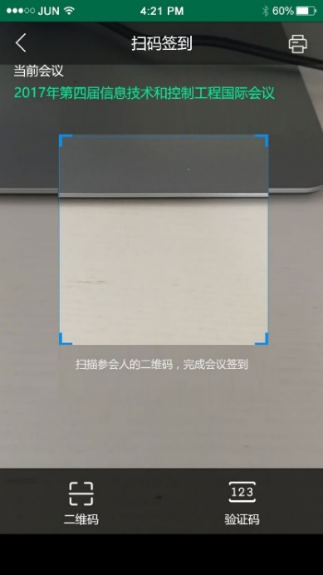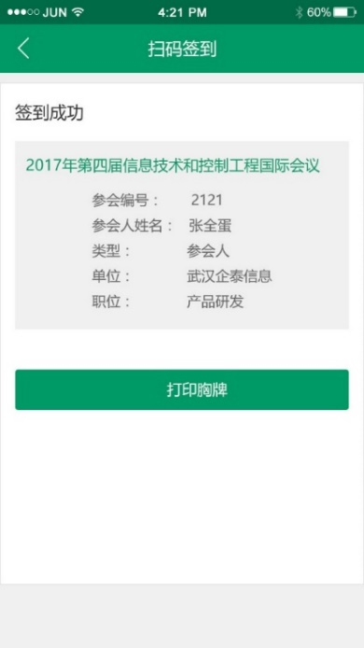
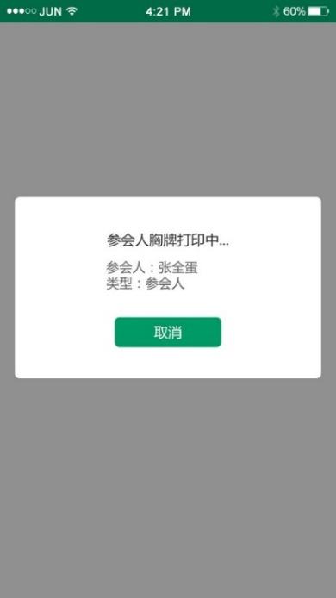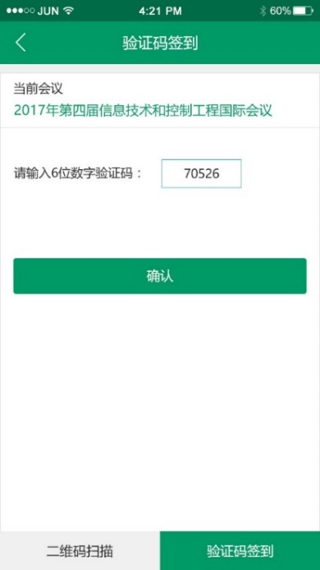
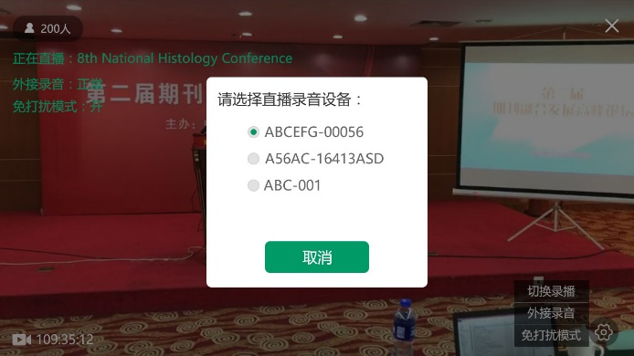
扫描/验证码签到
会议直播截图
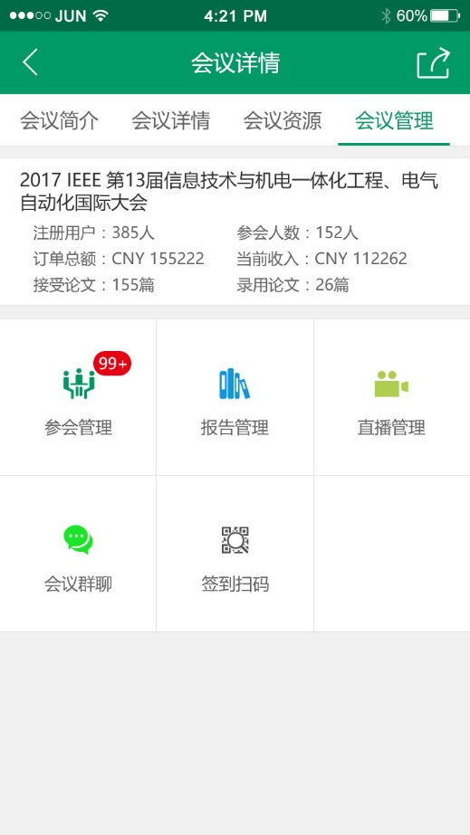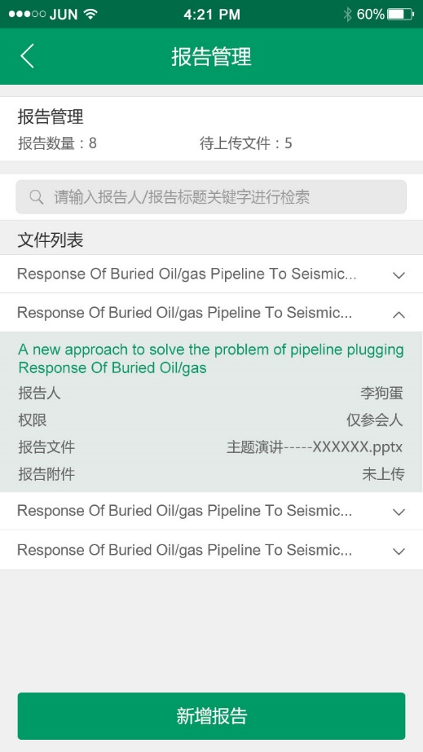
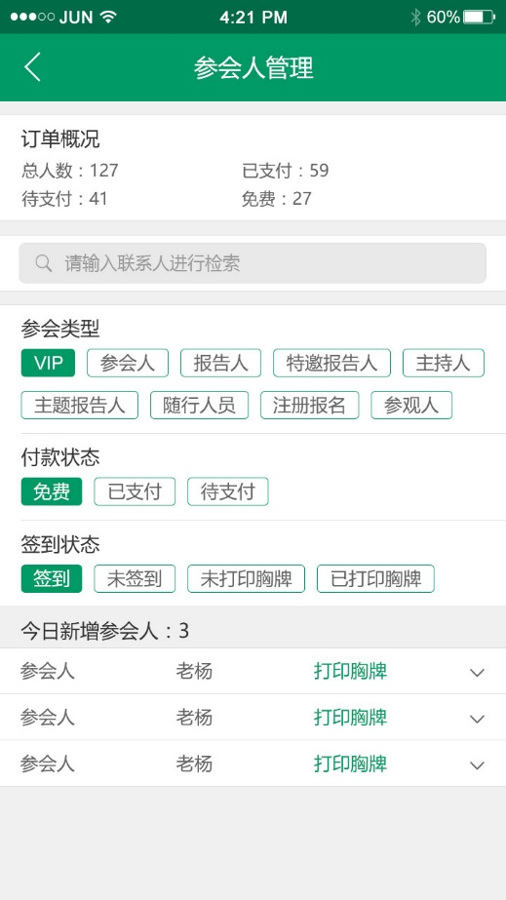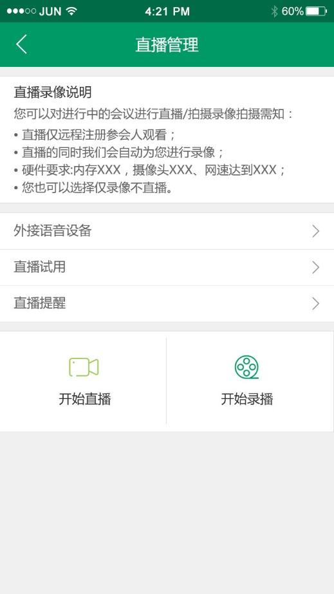
APP端会议管理界面

部分会议网站截图
